**附件2、第一：封面**

**江苏省陶研会第十七届“行知杯”参评论文封面**

市编号： 省编号： （本行由评审单位填写）

|  |  |  |  |  |  |
| --- | --- | --- | --- | --- | --- |
| 论文题目 | 实际•实践•实效  ——小学语文大单元跨学科课堂范式的探索 | | | | |
| 姓名 | 杨新悦 | 性别 | 女 | 学科 | 语文 |
| 是否为本会  会员 | 个人会员 | √ | | 是否为本会行知实验学校 | 是 |
| 单位会员 |  | |
| 单位 | 苏州工业园区星洲小学 | | | | |
| 个人承诺：  1．我郑重承诺：所写论文为本人原创，没有抄袭他人；  2．我郑重承诺：主办方有权对论文做非盈利性展示和出版。  承诺人签字：杨新悦  2025年 5 月 6 日 | | | | | |
| 市级初评等次：    评审人签字：  年 月 日 | | | | | |
| 省级复评等次：  评审人签字：  年 月 日 | | | | | |

说明：是否为个人会员、单位会员、行知实验学校栏，如是，请打“√”；不是，则打“×”。

**第二：表头信息**

|  |  |  |  |  |  |
| --- | --- | --- | --- | --- | --- |
| 送审地区(市、区) | 苏州工业园区 | 送审学校 | 苏州工业园区星洲小学 | | |
| 作者 | 杨新悦 | 职称 | 一级教师 | 科目分类 | 其他 |
| 行知杯论文 题目 | 实际•实践•实效  ——小学语文大单元跨学科课堂范式的探索 | | | | |

注：本表由作者自填。网络申报科目分类**：**行知杯论文—“其他”

**第三：查重结果（无需整篇查重报告）**

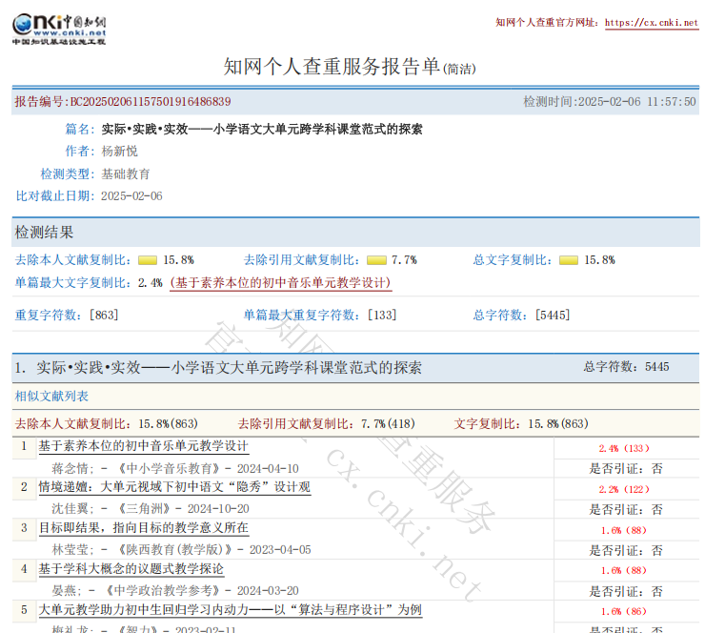

**实际•实践•实效**

**——小学语文大单元跨学科课堂范式的探索**

苏州工业园区星洲小学 杨新悦 215000

**摘要**：本文基于陶行知“教学做合一”理论，探讨了大单元视角下小学语文跨学科课堂范式的构建与实践。从实际、实践、实效三个方面，阐述了构建“三实课堂”的价值意义并通过具体案例展示了其实施过程与效果。研究表明，该范式在大单元教学视域下能有效促进学科知识融合，提升学生语文核心素养，为小学语文跨学科教学提供了新的思路和方法。

**关键词**：大单元教学；跨学科；课堂范式

在教育教学实践中，笔者尝试基于陶行知“教学做合一”理论，立足语文学科，将跨学科学习的方式运用到大单元教学中时，身边不少老师发出疑惑：当“大单元教学”遇上“跨学科学习”，这样的课堂是一个怎样的课堂？有没有必要存在？应该如何上好这样的课堂？基于此，笔者将从实际、实践、实效这三个层面出发，阐述为何以及如何构建大单元视角下的小学语文跨学科课堂，以期通过“三实课堂”范式的探索引发一些思考。

**一、小学语文大单元跨学科“三实课堂”的构建依据**

陶行知先生的“教学做合一”理论强调“做是学的中心，也是教的中心”，旨在培养学生的生活力和创造力，使学生能适应社会生活并具备改造社会的能力。

《义务教育课程方案》（2022年版）中指出：“探索大单元教学，积极开展主题化、项目式学习等综合性教学活动，促进学生举一反三、融会贯通，加强知识间的内在关联，促进知识结构化。”同时，《义务教育课程方案》（2022年版）提出新修订的课程标准重点变化内容是优化了课程内容结构，特别提出了要加强课程内容与学生经验、社会生活的联系，强化学科内知识整合，统筹设计综合课程和跨学科主题学习，并要求原则上，各门课程用不少于10%的课时设计跨学科主题学习。

当前，课堂教学最大的问题是缺乏与学生真实发生有关、有趣、有用的连接。无论是陶行知先生的“教学做合一”理论还是大单元教学、跨学科学习都是注重提升学生的核心素养，均指向“实”字，因此，“教学做合一”理论视域下的小学语文大单元跨学科课堂的构建是十分有必要的，这样的课堂更贴近实际，更注重实践，更追求实效，笔者称之为“三实课堂”，“实”代表的是实际、实践、实效。

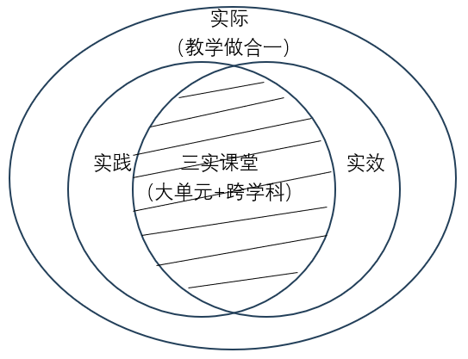

（图1：基于“教学做合一”的“三实课堂”模型）

**二、小学语文大单元跨学科“三实课堂”的价值探索**

《义务教育语文课程标准（2022年版）》指出：“教师应树立‘教—学—评’一体化的意识，科学选择评价方式，合理使用评价工具，妥善运用评价语言，注重鼓励学生，激发学习积极性。”

“教学做合一”理论中，“做”是核心，强调在做中教、做中学，通过行动引发出新思想，以新思想产生新创造。这与“教学评一体化”注重实践和实效相呼应，教学要以“做”为中心组织活动，评价要关注学生在“做”的过程中的表现和成果，以“做”的效果来检验教学的实效，实现教学、实践与评价在追求实效上的统一。“教学做合一”理论视域下的小学语文大单元跨学科“三实课堂”契合“教学评一体化”的要求，具体表现为：

**（一）****立足实际而教**

“三实课堂”注重教学要贴近“实际”，避免一些跨学科学习的内容与学生实际生活脱节，不符合学生的实际生活和兴趣。这与“教学评一体化”的理念不谋而合，倡导教学目标要基于实际，让教学目标切实发挥引领作用。教学内容要联系实际，各个环节都应紧密围绕实际展开。因此，贴近实际而教，可以提高学生的学习兴趣与积极性，促进知识理解与掌握。

**（二）****注重实践而学**

“三实课堂”强调教学应注重“实践”，通过实践可以帮助学生更深入地理解和掌握跨学科的知识和概念，激励学生尝试新方法、新思路，培养其创新能力。同样，“教学评一体化”倡导在教学中让学生通过实践活动来学习知识和技能，如实验操作、项目探究等，实践是达成教学目标的重要途径。因此，注重实践而学可以帮助学生深化知识理解与记忆，促进创新思维发展。

**（三）****追求实效而评**

“三实课堂”更追求“实效”，依托“教学做合一”理论，引导学生将所学知识应用到实际中，提高解决问题的能力，培养学生适应社会发展所需的实践能力和问题解决能力。“教学评一体化”也强调通过评价检验教学质量，保障教学活动能切实提升学生的学习效果。教学实效是检验是否有效的重要标准，因此，追求实效而评可以有效促进教学改进，激励学生学习。

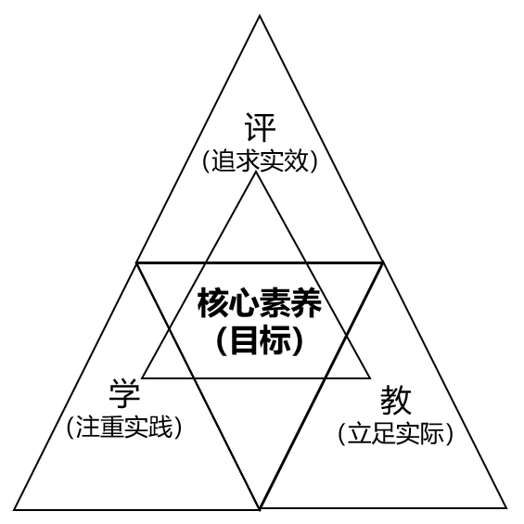

（图2：“三实课堂”与“教学评一体化”的关系模型）

**三、小学语文大单元跨学科“三实课堂”的教学范式**

大单元教学是以单元为学习单位，依据学科课程标准，聚焦学科课程核心素养，围绕某一主题或活动（大概念、大任务、大项目），对教学内容进行整体思考、设计和组织实施的教学过程。因此，小学语文大单元跨学科“三实课堂”不是传统意义上的40分钟的一节课，而是指向学生语文核心素养发展的由多节课时组成的一整套课堂教学过程。在这个教学过程中，融入了跨学科学习的理念与活动设计，“实际”“实践”“实效”融会贯通于课前、课中、课后全阶段。

**（一）贴实际：“大情境”搭建认知桥梁**

“教学做合一”主张教学要贴近学生生活，在设计语文跨学科学习时，教师可以创设生活情境，寓教于乐，寓学于活动。《语文课程标准（2022版）》中关于跨学科学习任务群中指出：“要引导学生在广阔的学习和生活情境中学语文、用语文，提高交流沟通、团队协作和实践创新能力。” 比如在设计统编版语文五年级下册第六单元时，以“我是思辨小作家”为真实的学习情境进行了如下设计：

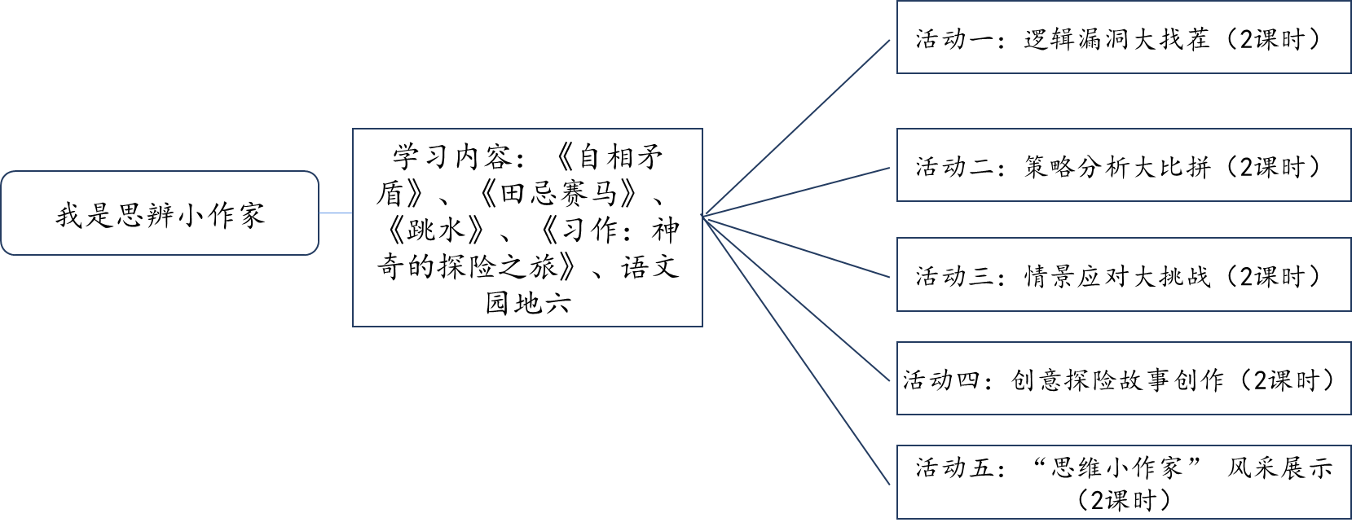

（图3：以思维导图形式呈现教学流程）

这是一个“语文+信息技术+美术”的大单元跨学科课堂，这样的设计是以学生的实际认知为基础的，有助于学生代入自身的学习体验，提高学习的积极性。相反，如果在设计统编版语文三下第七单元“世界真奇妙”单元学历案时，教师以世界各地的极端气候为主题，详细介绍了各种罕见的气象现象，如极地的极光、沙漠中的热浪等。对于大多数小学生来说，他们可能很少有机会亲身经历这些极端气候，对这些内容的理解可能仅停留在理论层面，无法与自己的实际生活产生联系。

因此，教师在设计大单元跨学科“三实课堂”时，要充分了解学生的知识基础、学习能力、兴趣爱好等实际情况，比如通过问卷调查、与学生交流或分析以往成绩等方式，掌握学生对即将学习内容的已有认知水平。同时，根据课程标准和教材，结合生活实际、社会实际等确定教学内容，使教学内容贴近学生生活，让学生感受到知识的实用性。

**（二）重实践：“小体验”开启能力进阶**

“教学做合一”强调实践与教学的紧密结合，认为教学不能脱离实践，实践是教学的重要内容和手段。教师的“教”和学生的“学”都要围绕“做”来进行，通过实际操作、实践活动来促进教与学的互动和融合。而语文课程是一门学习国家通用语言文字运用的综合性、实践性课程。比如，以“四季之美”为主题设计了一个大单元跨学科教学案例。该案例整合了语文、美术、音乐、科学等学科知识，旨在培养学生的语文素养、审美能力、音乐感知能力和科学探究能力。在语文方面，选取了描写四季的经典诗文，引导学生感受语言之美，培养阅读和写作能力。在美术方面，设计了"我眼中的四季"绘画活动，让学生用画笔表达对四季的理解。在音乐方面，选取了与四季相关的音乐作品，培养学生的音乐感知能力。在科学方面，设计了“四季变化的原因”探究活动，培养学生的科学探究能力。

因此，教师在设计大单元跨学科“三实课堂”时，要采用多种实践教学方法，如实验教学、小组合作探究、角色扮演等，让学生在实践操作中理解和掌握知识。

鼓励学生积极参与课堂实践活动，引导他们在实践中思考、交流和解决问题。如在语文课的小组讨论中，学生通过对文本的分析讨论，锻炼语言表达和思维能力，从而促进学生能力的进阶。

**（三）求实效：“真评价”校准学习方向**

“教学做合一”理论在评价方面体现了多元主体的思想。除了教师对学生的评价外，还鼓励学生之间的相互评价以及学生的自我评价。例如，在小组合作完成任务的过程中，学生可以对小组其他成员的表现进行评价，同时也对自己在团队中的贡献和表现进行反思和评价。这种多元主体的评价方式能够更全面、客观地反映学生的学习情况，促进学生的自我认识和相互学习。《语文课程标准（2022版）》中也提到：“教师可以针对主要学习环节和内容制定评价量表，邀请相关学科教师、家长、社会人士参与评价。”评价是为了充分肯定孩子在跨学科学习中的发现和创造，能够引导学生自我反思提升，从而提高跨学科学习的质量。

比如，在设计统编版语文三下第四单元的单元学历案时，以“我的观察发现之旅”为主题，学生通过展示自己观察自然、探索科学世界的收获，分享实验结论，共同完成班级实验手册《我们的实验结论》，感受观察与发现的乐趣。这是一个“语文+科学”的大单元跨学科课堂，发布会前，学生为了获得参与现场展示实验的机会，完成申报表；发布会上，学生可以对照评价表，观察点评现场展示的科学小实验；学生在观察与记录实验之后，可以根据三下科学《动物的一生》这一课中活动手册的内容与格式，将自己的习作《我做了一项小实验》转变成图文并茂的手册，最终在发布会后集结成册，形成班级实验手册。

因此，教师在设计大单元跨学科“三实课堂”时，课尾可以通过课堂练习、评价表、小测验等方式（如表1），及时检测学生对知识的掌握程度和能力的提升情况，了解教学目标的达成度，检验教学实效。同时，引导学生对本节课的学习进行总结反思，提升学习效果。

|  |  |  |  |  |  |  |
| --- | --- | --- | --- | --- | --- | --- |
| 评价  项目 | 评价等级 | 等级描述 | 自我评价 | 同学评价 | 教师评价 | 家长评价 |
| 我能介绍我的动物朋友 | ☆☆☆ | 能介绍并且介绍丰富、有条理、生动形象。 |  |  |  |  |
| ☆☆ | 能介绍并且内容较为丰富、介绍无误。 |  |  |  |  |
| ☆ | 能介绍 |  |  |  |  |
| 我的设计整洁美观，图文并茂，很有创意 | ☆☆☆ | 设计很有创意并整洁、美观。 |  |  |  |  |
| ☆☆ | 设计有创意。 |  |  |  |  |
| ☆ | 设计普通 |  |  |  |  |
| 我还能为我的动物朋友编一句保护它的小标语 | ☆☆☆ | 设计标语，内容简明扼要，文字简洁，书写美观，有创意。 |  |  |  |  |
| ☆☆ | 设计标语且内容简明扼要。 |  |  |  |  |
| ☆ | 设计标语 |  |  |  |  |

（表1：评价表参考模板1）

“教学做合一”理念下的小学语文大单元跨学科“三实课堂”，以核心素养为导向，要求教师建立好学科核心素养与学科核心内容之间的关系，依据课程标准和教材，选择有利于培养学科核心素养的教学内容和情境素材，制定学习目标、选择学科内容、设计学习活动、开展课堂教学、进行学习评价，环环紧扣，使学科核心素养具体化，可培养、可干预、可评价。为了更直观地体现“三实课堂”的课堂范式，笔者尝试为教师、学生分别设计了一份课堂流程模板——

|  |  |  |
| --- | --- | --- |
| **一、单元主题：** | | |
| 主题名称 | （简洁明了，体现单元核心内容） | |
| 主题解读 | （阐述主题内涵，说明选择该主题的理由，以及与学生生活、认知水平的联系） | |
| **二、单元目标：** | | |
| 语文核心素养目标： | 语言建构与运用： |  |
| 思维发展与提升： |  |
| 审美鉴赏与创造： |  |
| 文化传承与理解： |  |
| 跨学科目标：（根据实际需要选择） | 学科名称： | （例如：美术、音乐、科学等） |
| 目标描述： | （具体、可操作、可评价） |
| **三、单元内容** | （以思维导图或表格形式呈现，清晰展示单元内容结构）  可参考图3 | |
| **四、单元活动设计** | | |
| 活动一：（名称） | 活动目标： |  |
| 活动内容与步骤： |  |
| 活动评价： |  |
| 活动二：（名称） | 活动目标： |  |
| 活动内容与步骤： |  |
| 活动评价： |  |
| …… | | |
| **五、单元评价设计** | | |
| 评价目标: | （明确评价要达成的目标） | |
| 评价内容： | （根据单元目标确定评价内容） | |
| 评价方式： | （采用多元化的评价方式，如课堂观察、作品展示、口头表达、书面测试等） | |
| 评价工具： | （设计相应的评价工具，如评价量表、观察记录表、测试题等） | |
| **六、单元实施建议：** | | |
| **七、单元反思：** | | |

（表3：“三实课堂”设计模板·教师用）

|  |  |  |  |
| --- | --- | --- | --- |
| 单元名称 | 统编小学语文三下第四单元“我的观察发现之旅” | | |
| 学 校 |  | 设计者 |  |
| 1. 你愿意接受挑战吗？   （结合学生的生活经验和认知水平，说明开展该单元主题的理由，以及它如何与学生的兴趣和学习内容相联系。） | | | |
| 二、你需要学习什么？  （明确列出语文核心素养目标、思维发展与提升、审美鉴赏与创造、文化传承与理解等方面的目标，确保学生的学习目标具体而明确。） | | | |
| 三、期望你学会什么？  （结合单元目标，具体说明学生在本单元学习后应该掌握的知识和技能。） | | | |
| 四、给你来支招  （提供一些实用的建议和策略，帮助学生更好地完成单元学习任务。） | | | |

（表4：“三实课堂”设计模板·给学生用）

**结语**

总之，“教学做合一”理论下，小学语文大单元教学中的跨学科“三实课堂”在教育教学实践中具有一定的价值与意义，为当前小学语文教学改革提供了新的思路和方法。该范式以语文为核心，立足实际，为学生建构知识桥梁；注重实践，为学生能力进阶赋能；追求实效，为学生校准学习方向。以“三实”促进“教学评一体化”的落地实施，整合多学科知识，通过主题引领、目标统整、内容融合、活动多样和评价全面等策略，有效促进了学科知识的融合和学生综合素养的提升。实践证明，这一范式能够提高教学实效，激发学生的学习兴趣，培养学生的跨学科思维能力。未来，笔者将继续探索和完善这一范式，为大单元视域下的小学语文跨学科教学提供更多可借鉴的经验。

**参考文献**：

[1]中华人民共和国教育部.义务教育课程方案(2022年版)[M].北京:人民教育出版社，2022.

[2]林靖谊.小学语文大单元跨学科学习[J].文理导航(下旬),2024,(10):55-57.

[3]郎镝.语文跨学科学习的“四个延伸”——以统编教材七年级下册《活板》一课为例[J].语文建设,2022,(09):23-27.

[4]王书月.学习任务群的跨学科设计与实施[J].中学语文教学参考,2019,(28):22-25.

[5]周燕,邹国强.语文大概念的揭示与表述:单元的视角[J].教学月刊·中学版(教学参考),2024,(Z1):3-9.